Jederzeit schnell zur Stelle: igus Roadshow präsentiert Low-Cost-Roboter live vor Ort
Customer Testing Area auf vier Rädern: Mit dem neuen Low-Cost-Automation-Van kommt igus auch zu kleinen und mittleren Firmen

Köln, 4. Dezember 2023 – Neueste Automationslösungen bequem im eigenen Betrieb testen: Diese Möglichkeit bietet igus mit einer eigenen Low-Cost-Automation-Roadshow, die durch ganz Europa tourt. Neben dem Truck in XL gibt es jetzt auch eine kompakte Variante: Mit einem orange-lilafarbenen Van fahren die Experten vor allem zu kleinen und mittleren Unternehmen (KMU). Mit im Gepäck ist der ReBeL Cobot sowie ein Delta- und ein Portalroboter inklusive Endeffektoren wie Greifer, aber auch Kameras zur Bauteilerfassung. Bereits 200 Unternehmen mit rund 2.000 Besuchern konnten direkt vor Ort ihre eigenen Low-Cost-Automation-Lösungen programmieren und verproben. Der Fokus liegt dabei auf bezahlbaren Anwendungen unter 12.000 Euro.

Wer auf der Autobahn unterwegs ist, kann ab sofort die Augen nach einem auffälligen Van offenhalten, halbseitig je orange- und lilafarben lackiert. Es könnten die Experten von igus und RBTX sein. Denn sie touren jetzt mit dem neuen und kompakten Low-Cost-Automation-Van durch ganz Europa, um Unternehmen jeder Größe von den Vorzügen der kostengünstigen Automatisierung zu überzeugen. In Zeiten von Fachkräftemangel, hohen Energiekosten und gestörten Lieferketten spielen der Preis und die Umsetzbarkeit von Automationslösungen eine wichtige Rolle – sowohl für KMU als auch Großunternehmen. „Doch vor allem kleinere Betriebe scheuen meist den Einstieg aufgrund hoher Investitionskosten und mangelndem Know-how“, weiß Alexander Mühlens, Geschäftsbereichsleiter Low-Cost-Automation bei igus. Plug-and-Play-fähige Low-Cost-Roboter mischen die Karten neu. Um die Hürden für den Einstieg weiter zu senken, startet igus eine neue Roadshow mit einem Van. Getreu dem Motto ‚Test before invest‘ können Betriebe kostengünstige Roboter vorab ausgiebig testen – und das ganz bequem am eigenen Standort. „Ob die XL-Variante mit unserem Truck oder der kompakte Van: Die kostenfreie Roadshow ist ganz auf die Größe und die Bedürfnisse der Unternehmen zugeschnitten“, betont Mühlens. Ähnliche Roadshow-Konzepte werden bereits weltweit umgesetzt. „Neue und bewährte Produkte führen wir live vor und unsere Automatisierungsexperten stehen für eine 1:1-Beratung zur Verfügung.“

Komplettlösungen direkt vor Ort testen
„Das Besondere: Wir bringen nicht nur Roboter mit, sondern auch verschiedene Endeffektoren wie Greifer oder eine Kamera – also komplette Lösungen“, erklärt Mühlens. So können Betriebe die Roboter vor Ort nicht nur unter die Lupe nehmen, sondern sogar selbst programmieren und testen. Das ermöglicht die igus Robot Control Software, die sich dank digitalem Zwilling so einfach bedienen lässt wie ein Computerspiel. Überzeugen können sich Firmen im Rahmen der Roadshow beispielsweise vom ReBeL. Der Cobot „made in Cologne“ ist fast vollständig im Kunststoff-Spritzgussverfahren gefertigt. Die igus Expertise steckt vor allem in den bewegten Bauteilen wie dem Kunststoff-Wellgetriebe. Der ReBeL kostet in der vollausgestatteten Plug-and-Play-Variante 4.970 Euro, ein Bruchteil des Preises klassischer Industrieroboter. Er unterstützt Industriebetriebe zum Beispiel bei Positionieraufgaben wie dem Auftragen von Klebemitteln an Bauteilen oder Gastronomen beim Bierausschank. Ebenfalls an Bord des Vans ist ein schmierfreies Raumportal, das unter anderem in Produktionen die Qualitätskontrolle mit einer mobilen Kamera unterstützt, sowie ein Delta-Roboter, der mit einem Objekterkennungssensor Pick-and-Place-Aufgaben übernimmt.

Automatisieren ab 2.000 Euro mit RBTX.com
Sind Firmen von den Vorzügen der Low-Cost-Robotik überzeugt, können sie ihre individuelle Anwendung auch jederzeit auf RBTX.com zusammenstellen. Der Online-Marktplatz, den igus 2019 für das One-Stop-Shopping ins Leben gerufen hat, bringt mittlerweile über 100 Anbieter von erschwinglichen Automatisierungs-Komponenten zusammen. Hier sind nicht nur Roboter erhältlich, sondern auch passende Vision-Systeme, Greifer, Motoren, Sensoren und Steuerungen. Mit wenigen Klicks lassen sich schlüsselfertige Komplettlösungen ganz einfach zusammenstellen – und das schon ab 2.000 Euro. Automationswillige können sich zudem von über 500 sofort adaptierbaren Projekten aus der Praxis inspirieren lassen, knapp 90 Prozent davon mit einem Invest unter 12.000 Euro. Der Return-on-Invest ist in den meisten Fällen schon nach 3 bis 12 Monaten erreicht.

Wer sich selbst von den Vorzügen der Low-Cost-Automation überzeugen möchte, kann ganz einfach online einen Vor-Ort-Termin für die Roadshow buchen. Vom 4. bis 7. Dezember geht der Low-Cost-Automation-Van auch erstmals auf PR-Roadshow. Im Rahmen der Weihnachts-Tour präsentiert igus Fachverlagen die neuesten Automationslösungen live vor Ort.

Bildunterschrift:
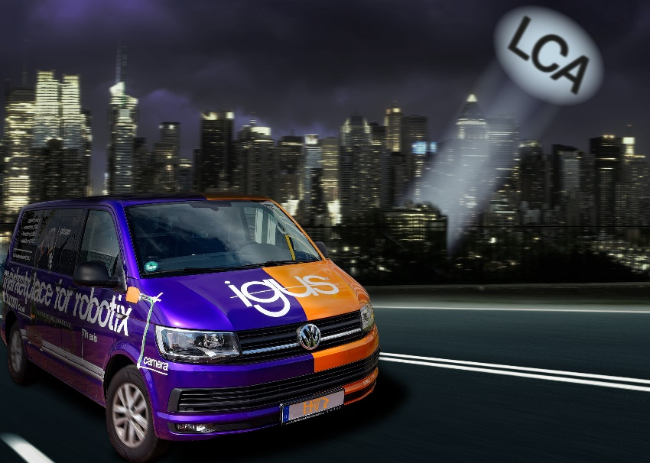
Bild PM6623-1
Schnell vor Ort, wenn Roboter gebraucht werden: Dank des neuen, kompakten Roadshow Vans von igus können auch kleine Betriebe Low-Cost-Automation-Lösungen schnell und bequem am eigenen Standort testen. (Quelle: igus GmbH)

ÜBER IGUS:

Die igus GmbH entwickelt und produziert motion plastics. Diese schmierfreien Hochleistungskunststoffe verbessern die Technik und senken Kosten überall dort, wo sich etwas bewegt. Bei Energiezuführungen, hochflexiblen Kabeln, Gleit- und Linearlagern sowie der Gewindetechnik aus Tribopolymeren führt igus weltweit die Märkte an. Das Familienunternehmen mit Sitz in Köln ist in 31 Ländern vertreten und beschäftigt weltweit rund 4.600 Mitarbeiter. 2022 erwirtschaftete igus einen Umsatz von 1,15 Milliarden Euro. Die Forschung in den größten Testlabors der Branche produziert laufend Innovationen und mehr Sicherheit für die Anwender. 243.000 Artikel sind ab Lager lieferbar und die Lebensdauer ist online berechenbar. In den letzten Jahren expandierte das Unternehmen auch durch interne Start-ups, zum Beispiel für Kugellager, Robotergetriebe, 3D-Druck, die Plattform RBTX für Low-Cost-Robotics und intelligente „smart plastics“ für die Industrie 4.0. Zu den wichtigsten Umweltinvestitionen zählen die „Chainge“ Plattform für das Recycling von technischen Kunststoffen und die Beteiligung an einer Firma, die aus Plastikmüll wieder Öl gewinnt.

PRESSEKONTAKTE:  Oliver Cyrus  Leiter Presse & Werbung  igus® GmbH  Spicher Str. 1a  51147 Köln  Tel. 0 22 03 / 96 49-459  ocyrus@igus.net  www.igus.de/presse | Selina Pappers  Managerin Presse & Werbung  igus® GmbH  Spicher Str. 1a  51147 Köln  Tel. 0 22 03 / 96 49-7276  spappers@igus.net  www.igus.de/presse | Anja Görtz-Olscher  Managerin Presse & Werbung  igus® GmbH  Spicher Str. 1a  51147 Köln  Tel. 0 22 03 / 96 49-7153  agoertz@igus.net  www.igus.de/presse

Die Begriffe „Apiro“, „AutoChain“, „CFRIP“, „chainflex“, „chainge“, „chains for cranes“, „ConProtect“, „cradle-chain“, „CTD“, „drygear“, „drylin“, „dryspin“, „dry-tech“, „dryway“, „easy chain“, „e-chain“, „e-chain systems“, „e-ketten“, „e-kettensysteme“, „e-loop“, „energy chain“, „energy chain systems“, „enjoyneering“, „e-skin“, „e-spool“, „fixflex“, „flizz“, „i.Cee“, „ibow“, „igear“, „iglidur“, „igubal“, „igumid“, „igus“, „igus improves what moves“, „igus:bike“, „igusGO“, „igutex“, „iguverse“, „iguversum“, „kineKIT“, „kopla“, „manus“, „motion plastics“, „motion polymers“, „motionary“, „plastics for longer life“, „print2mold“, „Rawbot“, „RBTX“, „readycable“, „readychain“, „ReBeL“, „ReCyycle“, „reguse“, „robolink“, „Rohbot“, „savfe“, „speedigus“, „superwise“, „take the dryway“, „tribofilament“, „triflex“, „twisterchain“, „when it moves, igus improves“, „xirodur“, „xiros“ und „yes” sind rechtlich geschützte Marken der igus® GmbH/ Köln in der Bundesrepublik Deutschland und ggf. in einigen ausländischen Ländern. Dies ist eine nicht abschließende Liste von Marken (z.B. anhängige Markenanmeldungen oder eingetragene Marken) der igus GmbH oder verbundenen Unternehmen der igus in Deutschland, der Europäischen Union, den USA und/oder anderen Ländern bzw. Jurisdiktionen.

